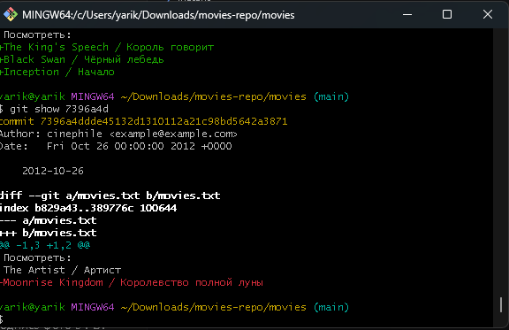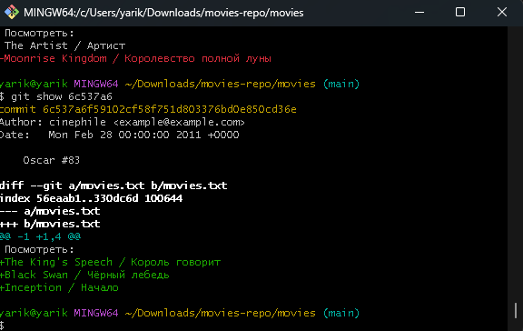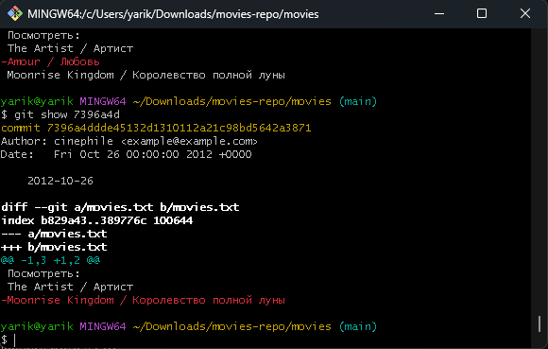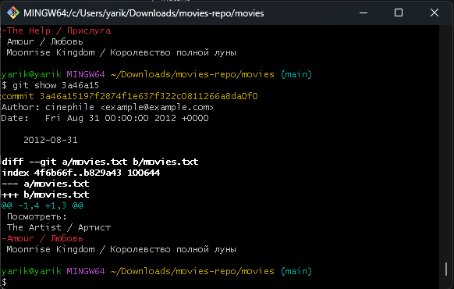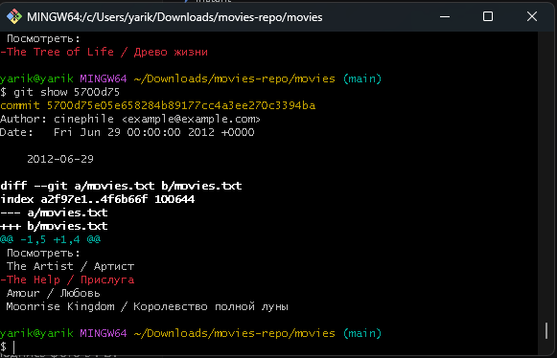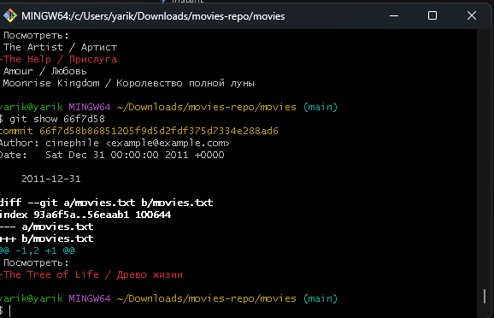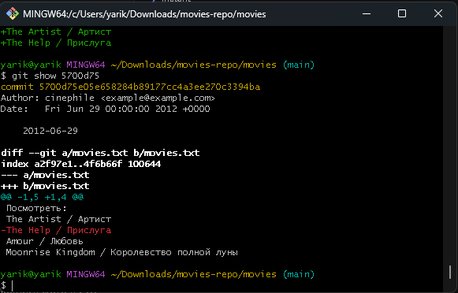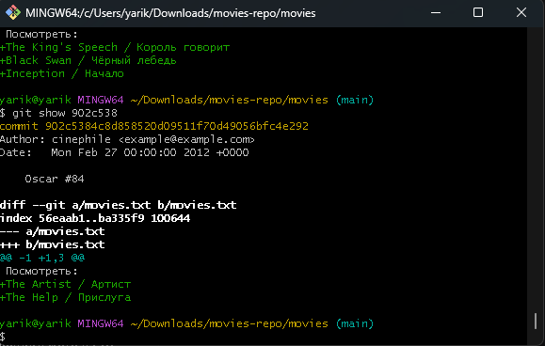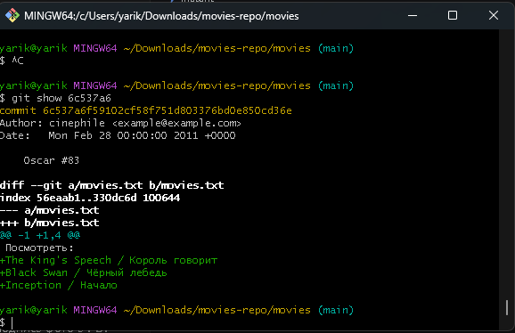

Вопрос 1. Какие фильмы были добавлены по результатам премии Оскар?
Ответ: По результатам премии Оскар были добавлены фильмы:
- The King's Speech / Король говорит (Оскар #83, 2011)
- Black Swan / Чёрный лебедь (Оскар #83, 2011)
- Inception / Начало (Оскар #83, 2011)
- The Artist / Артист (Оскар #84, 2012)
- The Help / Прислуга (Оскар #84, 2012)
(Скриншот git show 6c537a6 и git show 902c538)

Вопрос 2. Какой фильм в 2012 был посмотрен первым?
Ответ: Первым в 2012 году был посмотрен фильм «The Help / Прислуга». Он был удален из списка 29 июня 2012 года (коммит 5700d75).
(Скриншот git show 5700d75)

Вопрос 3. Сколько всего фильмов посмотрел Василий за 2011 и 2012 годы?
Ответ: За 2011 год Василий посмотрел 1 фильм: «The Tree of Life / Древо жизни». За 2012 год он посмотрел 3 фильма: «The Help / Прислуга», «Amour / Любовь», «Moonrise Kingdom / Королевство полной луны». Всего за 2011-2012 годы посмотрено 4 фильма.
(Скриншоты git show 66f7d58, git show 5700d75, git show 3a46a15, git show 7396a4d)

Вопрос 4. Когда Василий посмотрел фильм «Король говорит»?
Ответ: Фильм «The King's Speech / Король говорит» не был удален из списка ни в одном из коммитов. Это означает, что Василий его не посмотрел — фильм остался в списке на просмотр.
(Скриншот git show 6c537a6, где видно добавление фильма, и отсутствие его удаления в других коммитах)

Вопрос 5. Какой фильм Василий посмотрел последним?
Ответ: Последним посмотренным фильмом стал «Moonrise Kingdom / Королевство полной луны». Он был удален из списка 26 октября 2012 года (коммит 7396a4d).
(Скриншот git show 7396a4d)

